Методическая разработка урока математики во 2 классе

Тип урока: ОНЗ.
Тема: «Уравнения».
Автор: М.А. Попова (МОУ «СОШ №6» г. Касимов).
Основная цель: Формирование умения решать уравнения вида а * х = в, в : х = а.

Задачи:
        - Вывести алгоритм решения простых уравнений на умножение и деление.
        - Сформировать способность к решению уравнений вида
а * х = в, в : х = а.
        - Закрепить знания таблицы умножения на 2 и на 3, частные случаи умножения и деления с 0 и 1.
        - Тренировать способность к анализу и решению задач в два действия.
Мыслительные операции необходимые на этапе проектирования: анализ, сравнение, обобщение.
Формируемые УУД
Личностные: проявлять положительное отношение к учебному предмету «Математика», осознавать её значение; интерес к новому учебному материалу, способность к самооценке на основе критерия успешности учебной деятельности.
Регулятивные:
определять тему урока, ставить цель, сохранять её в течение всего урока, выполнять под руководством учителя учебные действия в практической и мыслительной форме,.
Прогнозировать результат решения практической учебной задачи, оценивать по критериям. Находить и исправлять ошибки, выяснять их причины, намечать путь исправления.
Познавательные: ориентироваться в информационном материале учебника, осуществлять поиск необходимой информации ( по необходимости совместно с учителем).

Ход урока.

I. Самоопределение к учебной деятельности.

    - Разминка.
У — Предлагает провести разминку с помощью «вычислительной машины» и, заполнив таблицу, расшифровать слово, расположив результаты в порядке возрастания.

да нет

а | 12 | 24 | 36 | 48
х | 30 | 42 | 54 | 18
 | р | у | г | д

Д — Работают по алгоритму, записывают ответы. Получают слово ДРУГ

У — Кого мы называем другом? Почему важно иметь друзей?

Д — Отвечают на вопросы.

У — Предлагает прочитать девиз урока.

Д — Читают и объясняют: «Возьмёмся за руки, друзья! Без дружбы нам никак нельзя.»

У - Я надеюсь, что вы будете работать дружно, помогать друг другу и всё у нас получится. Продолжаем работу.
- Найдите закономерность в образовавшемся ряду чисел и запишите следующие три числа.

Д — Записывают: 18, 30, 42, 54, . . ., . . ., . . . /66, 78, 90/

У — Найдите в таблице столбик с цифрами, сумма цифр которых равна 9. /36, 54/.
  - На сколько надо увеличить каждое из этих чисел, чтобы получить наименьшее трёхзначное число. /54 + 46 = 100, 36 + 64 = 100/

2. Подбор схем и решений к задаче.

У — Предлагает задачу и несколько схем и решений к ней.
Д — Читают задачу и выбирают верный вариант, доказывают свои ответы, предлагают ещё одну схему к задаче:
Кот Матроскин утром надоил от своей коровы а литров молока, вечером — в литров. Из 7 литров они с Шариком сделали кефир, а остальное продали соседям. Сколько литров молока они продали?
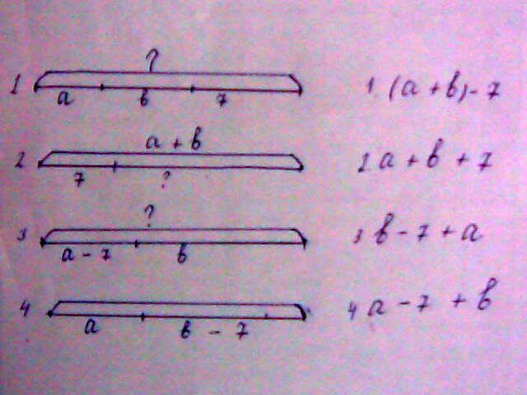
У — Соедините номер схемы с номером способа решения, изобразите это с помощью пары цифр.

Д — Взаимопроверка в парах по ключу на доске:
2 - 1
3 - 4
4 - 3
1, 2 неправильные

У — При каком условии нельзя решить задачу третьим и четвёртым способом?

Д — Если а и в меньше 7.

У — Предлагает три схемы рисунка:
4 х 8
х 2 3

Догадайтесь, какое правило мы сейчас будем повторять?

Д — Мы вспомним, как найти сторону прямоугольника и его площадь.
  - Чтобы найти сторону прямоугольника, стороны надо перемножить.
  - Чтобы найти сторону прямоугольника, площадь надо разделить на другую строну.

    - Актуализация знаний и фиксация затруднений в деятельности.

У — Предлагает учащимся самостоятельную работу на решение уравнений:

х + 4 = 12 18 — х = 2 х — 8 = 3
х * 4 = 12 18 : х = 2 х : 8 = 3

Д — Записывают и решают в тетради уравнения первой строки, обводят в кружок целое и подчёркивают части.

Х + 4 = - х = 2 - 8 = 3

  - Устно проверяют ответы и проговаривают соответствующие правила. Уравнения второй строки вызывают затруднения у детей.

Д — Такие уравнения мы ещё не встречали. (Создаётся проблемная ситуация).

III. Постановка проблемы.

У — Нам встретились уравнения нового вида — с умножением и делением. Некоторые ребята подобрали решения — они молодцы. Но мы знаем, что в уравнениях с большими числами подбор решений практически невозможен. Чем же сегодня мы будем заниматься?

Д — Мы будем искать способ решения уравнений нового вида с помощью вычислений.

IV. Проектирование и фиксация нового знания.

У — Можно ли для решения новых уравнений использовать правила о части и целом?

Д — Нет, так как второй множитель — это не часть, а количество равных частей, на которое разбито целое.

У — Какие задачи из решённых нами сегодня, напоминают уравнения во второй строчке?

Д — Задачи, в которых ищется сторона и площадь прямоугольника. (Рисунки прямоугольников из устных упражнений должны остаться на доске).

У — Подчеркните во всех равенствах компоненты действий, соответствующие сторонам, одной чертой, а компоненты, соответствующие площади, обведите квадратом.

V. Первичное закрепление.

У -Решите каждое из этих уравнений, используя правила нахождения стороны или площади.

Д — Комментируют решение уравнения вслух:

х * 4 = Ищем сторону, поэтому площадь делим на другую сторону:
х = 12 : 4, х = 3. и т.д.

VI. Самоконтроль с самопроверкой.

Д — Решают уравнения самостоятельно по вариантам, обмениваются тетрадями, проверяют по «ключу» на доске.

х * 2 = 16 15 : х = 3
12 : х = 6 х * 4 = 16

В завершение, учащиеся проговаривают алгоритм решения уравнений, рассмотренных видов.
Д — 1. Находим компоненты, соответствующие сторонам и площади прямоугольника.
      - Выясняем, что не известно.
      - Если неизвестна сторона, то применяем правило: чтобы найти сторону прямоугольника, надо площадь разделить на другую сторону.
      - Если неизвестна площадь прямоугольника, стороны надо перемножить.

VII. Рефлексия учебной деятельности на уроке.

  - Что нового узнали, чему научились?
  - Кому было легко работать на уроке?
  - Кому было трудно?
  - Кто доволен своей работой?
  - Кто не доволен?

